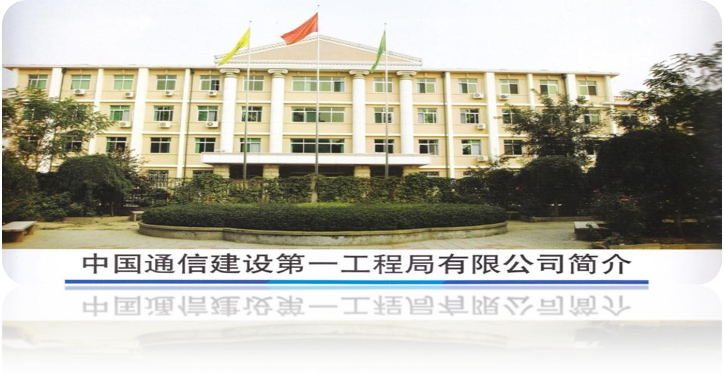
中国通信建设第一工程局有限公司位于京津冀中心地带、京畿之门——保定，始建于1949年1月，是中国通信工程建设行业第一家施工企业。经过数十年的发展，公司现已成为国家知名的综合性通信建设施工企业。
公司隶属于中国通信建设集团有限公司，具有通信工程施工总承包壹级企业资质、电子与智能化工程专业承包贰级企业资质、建筑工程施工总承包三级资质、电力工程施工总承包三级资质、钢结构工程专业承包叁级资质、信息系统集成及服务叁级企业资质、安全技术防范贰级资质、基站专业【主设备、附属设备、配套设备、室内分布系统】甲级资质、铁塔专业甲级资质、线路专业甲级资质、装维专业甲级资质、综合代维专业甲级资质、施工劳务企业资质。
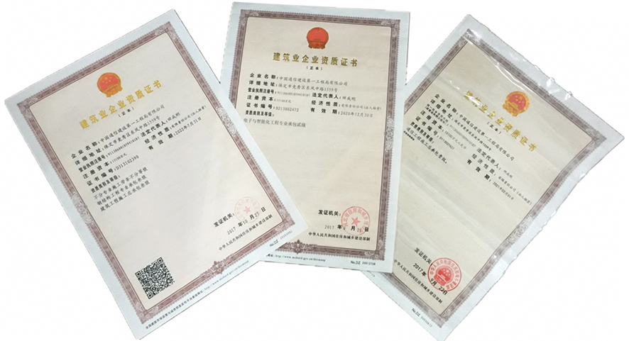
公司作为综合性通信工程施工企业，业务范围覆盖通信、信息化建设领域，专业从事各种光电通信传输设备、程控交换设备、数据通信设备、微波传输设备（含卫星地球站设备、VSAT设备）及通信电源设备工程，各种制式的移动通信设备工程，各种敷设方式的长途通信网、本地通信网光缆、电缆工程，各种通信管道建设工程，智能大楼综合布线工程，高速公路监控、收费、通信、照明及隧道通风系统工程施工；电子工业制造设备安装工程、电子工业环境工程、电子系统工程、建筑智能化工程施工；工业、民用建筑工程、构筑物工程施工；发电工程、送电线路工程、变电站工程施工；钢结构工程施工；计算机信息系统建设工程施工；街道、建筑物防盗、防火自动报警系统工程施工；工程涉及通信、建筑、电力、交通、石油、公安、水利、广电、教育、国防等领域，掌握有线通信、无线通信、监控、多媒体、物联网、建筑、电力等多项工程施工技术，具备各种通信网络的维护能力，可承担各种通信设备、通信线路、通信管道、计算机网络建设、安全防护网络建设、建筑工程、电力工程等施工业务和通信网络综合代维。
公司拥有多项施工专利技术，是国家高新技术企业。拥有质量、环境、安全及职业健康、信息安全等多项ISO管理体系，并通过认证。
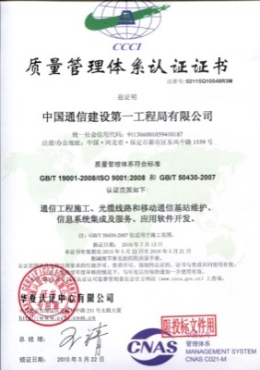 | 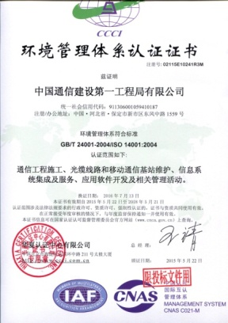 | 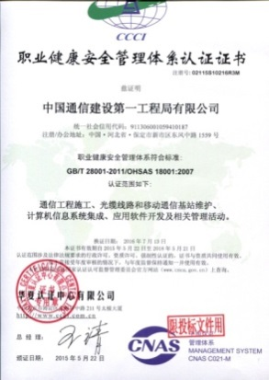 | 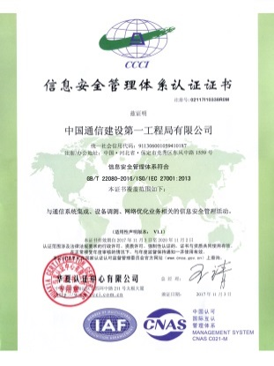
公司管理不仅科学严谨，而且施工资源充沛。公司的高级工程师、工程师、助理工程师等专业技术人员占员工总数的80%以上，技术力量雄厚，多次承担、参与通信工程国家标准和行业标准的编制和修订工作，在技术上始终处于通信工程建设领域前沿。公司拥有各种通信工程施工专用仪表、特种施工专用设备、工机具及施工专用车辆，规格型号齐全，能够满足各类工程施工、维护项目的需要。
公司成立60多年来，施工业绩斐然，为祖国的通信建设事业做出了突出贡献。曾参与建设国家多条干线架空明线载波通信网、小同轴电缆300路、中同轴电缆1800路载波网、国家“八纵八横”骨干长途光缆网等大型标志性工程建设，荣获多项国家级、省部级优质工程奖，京汉广、兰西拉、呼北光缆工程分别荣获国家优质工程银质奖，宁汉光缆工程荣获国家优质工程鲁班奖，格尔木至拉萨长途光缆工程荣获国家优质工程奖。从1G、2G、3G到4G业务，从GSM、CDMA、CDMA2000到TD-LTE技术，公司积极承担移动通信网络建设主力军的重任，创新了TD-SCDMA移动通信基站标准化安装工艺模板，承建的中国移动扩大的TD-SCDMA实验网建设项目荣获工业和信息化部优质工程一等奖。
公司在网络维护方面勇担重任，先后为新疆亚运会、新疆奥运会、上海世博会、广州亚运会、杭州G20峰会等多项大型活动提供通信保障服务，同时公司积极承担运营商的移动通信基站维护业务、光缆维护业务和网络优化业务，多次被中国通信企业协会授予“通信网络维护服务十强企业”。
在积极参加国内通信网络建设的同时，公司坚持“走出去”战略。先后完成了赤道几内亚、蒙古等国的援外通信工程项目，并完成了尼日利亚MTN国家光缆建设项目、阿曼CDMA软调测项目、沙特电信维护项目、埃塞俄比亚ETC光骨干网项目、苏丹设备安装项目、利比亚移动基站土建项目、坦桑尼亚国家光缆干线工程项目等，积累了丰富的国际项目施工管理经验。
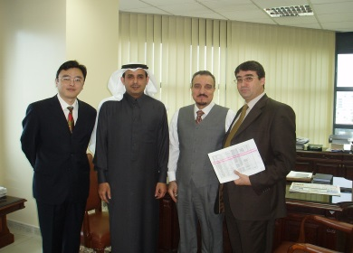 | 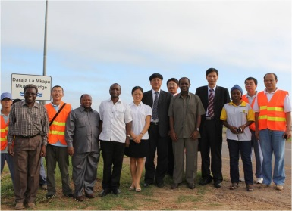 | 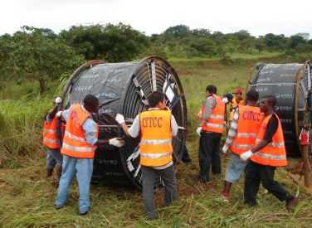
天行健，君子以自强不息；地势坤，君子以厚德载物。多年来，公司坚持履行社会责任。在国家遇到危难、在客户遇到灾害时，我们都会挺身而出，公司先后出色地完成了唐山、汶川、玉树大地震救援，湖南抗冰救灾，福建、广东等地多次抗台风救灾，以及多个省份的抗洪救灾、保障通信畅通任务，赢得了政府、社会和通信运营商的广泛赞誉；同时，公司还常年坚持“扶贫捐赠”、“精准脱贫”等活动，帮助贫困乡村解燃眉之急。
多年来，公司始终坚持“质量第一、客户第一、信誉第一”的服务宗旨，认真贯彻质量、环境、职业健康、信息安全管理体系，凭借良好地服务理念和优质的工程质量，得到了各级政府和行业的高度认可，多次荣获“全国优秀施工企业”、“全国质量效益型先进施工企业”、“全国安康杯竞赛优胜企业”、“重合同守信用企业”等荣誉称号。2016年我公司顺利通过了企业信用评价，被中国通信企业协会评为AAA级信用企业。
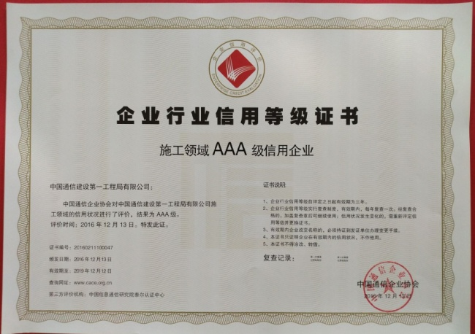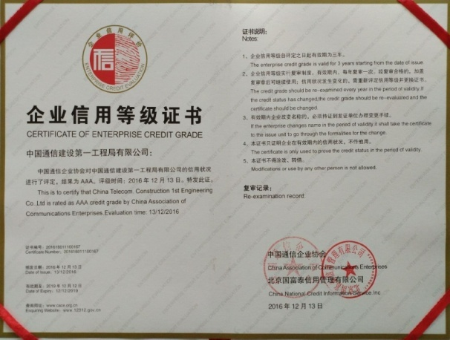
潮起海天阔，扬帆正当时。信息时代的大潮滚滚而来，中国通信建设第一工程局有限公司将继续以敏锐的方式触探与世界的距离；以远见卓识的眼光，秉承“通信建设、建设通信、服务通信”的经营理念；以“竭诚为客户提供一流的产品和一流的服务”为公司的使命；以技术创新推动产业结构调整，致力于信息化服务，瞄准“网络智能化、业务生态化，运营智慧化”，聚焦云计算、大数据、物联网、移动互联网、产业互联网等新技术、新业务，竭诚为通信运营商、党政机构和企业客户综合智能信息服务提供支撑，协助客户抢占先机，赢得未来。

不忘初心，牢记使命。中国通信建设第一工程局有限公司愿与国内外新老朋友携手，勇立通信建设潮头，助推通信事业腾飞，服务通信，连接世界！

